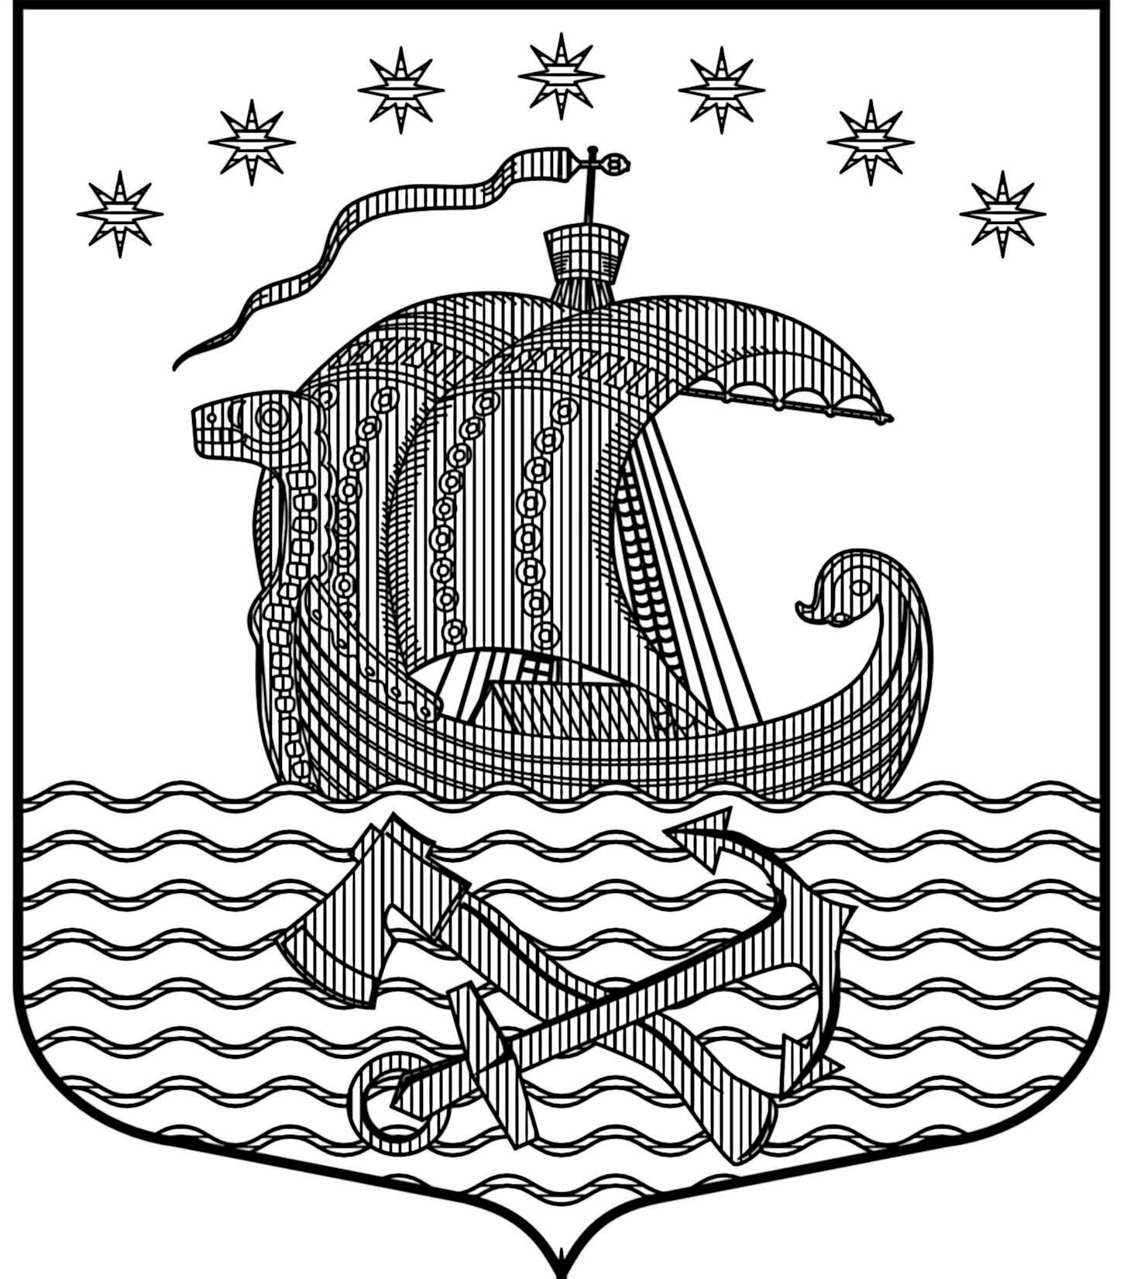
СОВЕТ ДЕПУТАТОВ
СВИРИЦКОГО СЕЛЬСКОГО ПОСЕЛЕНИЯ
ВОЛХОВСКОГО МУНИЦИПАЛЬНОГО РАЙОНА
ЛЕНИНГРАДСКОЙ ОБЛАСТИ
пятого созыва

РЕШЕНИЕ

от 24 декабря 2024 года № 25

Об установлении размеров должностных окладов муниципальных
служащих и лиц, замещающих должности, не являющихся должностями муниципальной службы администрации Свирицкого сельского поселения
Волховского муниципального района Ленинградской области, размерах ежемесячной надбавки к должностному окладу в соответствии с присвоенным муниципальному служащему классным чином

В соответствии со статьей 11 закона Ленинградской области от 11 марта 2008 года 14-оз «О правовом регулировании муниципальной службы в Ленинградской области» (с изменениями от 23.07.2014г) и пунктом 4.2 статьи 4 Решения Совета депутатов Свирицкого сельского поселения Волховского муниципального района Ленинградской области от 06 декабря 2024 года № 19 «О бюджете Свирицкого сельского поселения Волховского муниципального района Ленинградской области на 2025 год и плановый период 2026 и 2027 годов», Совет депутатов
решил:
- Установить размеры должностных окладов муниципальных служащих администрации Свирицкого сельского поселения Волховского муниципального района Ленинградской области согласно Приложения №1 к настоящему решению.
- Установить размеры должностных окладов для лиц, замещающих должности, не являющиеся должностями муниципальной службы в администрации Свирицкого сельского поселения Волховского муниципального района Ленинградской области согласно Приложения № 2 к настоящему решению
- Установить размер ежемесячной надбавки к должностному окладу за классный чин в соответствии с присвоенным муниципальному служащему классному чину Свирицкого сельского поселения Волховского муниципального района Ленинградской области согласно Приложения № 3 к настоящему решению.
Действие Решения №205 от 20.12.2023 «Об установлении размеров должностных окладов муниципальных служащих и лиц, замещающих должности, не являющиеся должностями муниципальной службы муниципального образования Свирицкое сельское поселение Волховского муниципального района Ленинградской
области» и Решения №206 от 20.12.2023 г «Об установлении размера ежемесячной надбавки к должностному окладу в соответствии с присвоенным муниципальному служащему классным чином» отменить с 01.01.2025г.
5. Настоящее решение вступает в силу с момента его опубликования в газете «Волховские огни» и на официальном сайте, и распространяет свое действие на правоотношения, возникшие с 01 января 2025 года.
6. Контроль за настоящим решением оставляю за собой.

Глава Свирицкого сельского поселения А. В. Куликов

Приложение №1
к решению совета депутатов
Свирицкого сельского поселения
от 24 декабря 2024г № 25

Размер должностных окладов муниципальных служащих в администрации
Свирицкого сельского поселения Волховского муниципального района
Ленинградской области на 2025 год:

№ | Наименование должности  муниципальной службы | Категория
№ | Наименование должности  муниципальной службы |  | с 01.01.2025г.
1. | Глава администрации | Руководители (высшая) | 26635,15
2. | Главный бухгалтер | Специалист 1 категории | 18356,30
3. | Специалист | Специалисты 1 категории (младшая муниципальная должность) | 14423,30
4. | Специалист | Специалист 2 категории (младшая муниципальная должность) | 14181,80

Приложение №2
к решению совета депутатов
Свирицкого сельского поселения
от 24 декабря 2024г № 25

Должностные оклады
лиц, замещающих должности,
не являющиеся должностями муниципальной службы
в администрации Свирицкого сельского поселения
Волховского муниципального района Ленинградской области

№ п/п | Наименование должности
 |  | с 01.01.2025
1. | Водитель | 14181,80
2. | Уборщица служебных помещений | 14096,00

Приложение №3
к решению совета депутатов
Свирицкого сельского поселения
от 24 декабря 2024г № 25

Размеры
ежемесячной надбавки к должностному окладу за классный чин
муниципальным служащим Свирицкого сельского поселения Волховского
муниципального района Ленинградской области

Классные чины
1 | с 01.01.2025
Муниципальный служащий муниципального  образования в Ленинградской области 15 класса | 4079
Муниципальный служащий муниципального  образования в Ленинградской области 14 класса | 6486
Муниципальный служащий муниципального  образования в Ленинградской области 13 класса | 6785
Муниципальный служащий муниципального  образования в Ленинградской области 12 класса | 7079
Муниципальный служащий муниципального  образования в Ленинградской области 11 класса | 7439
Муниципальный служащий муниципального  образования в Ленинградской области 10 класса | 7959
Муниципальный служащий муниципального  образования в Ленинградской области 9 класса | 8241
Муниципальный служащий муниципального  образования в Ленинградской области 8 класса | 8768
Муниципальный служащий муниципального  образования в Ленинградской области 7 класса | 9008
Муниципальный служащий муниципального  образования в Ленинградской области 6 класса | 9500
Муниципальный служащий муниципального  образования в Ленинградской области 5 класса | 9791
Муниципальный служащий муниципального  образования в Ленинградской области 4 класса | 10076
Муниципальный служащий муниципального  образования в Ленинградской области 3 класса | 11695
Муниципальный служащий муниципального  образования в Ленинградской области 2 класса | 12043
Муниципальный служащий муниципального  образования в Ленинградской области 1 класса | 14441

